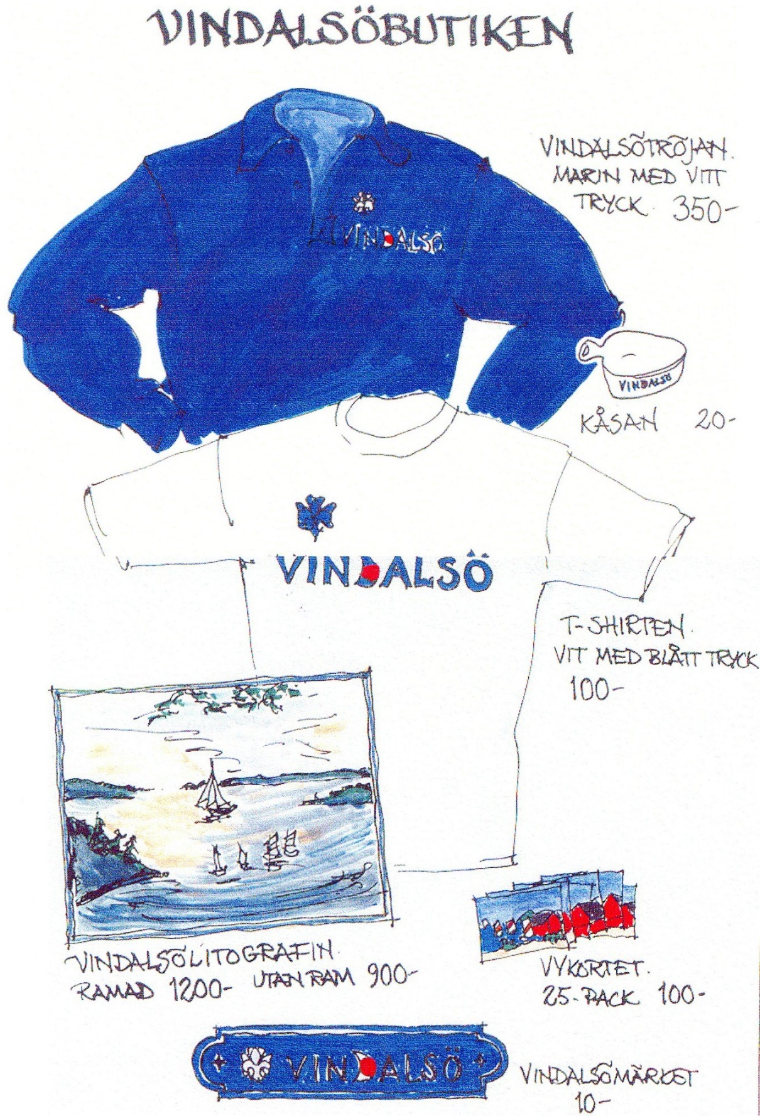

Utan ram 500 kr

Marinblå tröja med brodyr 475 kr, hel dragkedja, fickor med dragkedja

T-shirt 150 kr

Finns med ”stort tryck” som på bilden, eller ”litet tryck” som på tröjan ovan

5 kr/styck

25-pack 100 kr

Se och läs om litografin i Wesselina eller Sjöstugan

SLUT

Jubileums-

**Swish 123 546 45 16**

**Skriv vad du köpt på meddelanderaden!**

**T ex 1 tröja 2 t-shirt 3 märken**

 tidskriften 50 kr